الدليل الإرشادي لاستخدام "كيالو إديو"

مبادرة تقنيات التعليم للجميع
إعداد/ نورة مبروك الأحمدي

المحتويات

عن الموقع 3
التسجيل في (Kialo-edu) 3
إنشاء مناقشة 6
نسخ المناقشات، وأرشفتها، وحذفها 20
إنشاء الفرق 22
أدوار المشاركين في المناقشة 26
مشاركة المناقشة 27

عن الموقع:
موقع "كيالو" هو منصة للمناظرات والتمثيل المرئي للمناقشات المنطقية. أُنشئ الموقع في خريف عام (2017م)، بعد تواصل المعلمين مع إدارة الموقع واستجابةً لرغباتهم، أُنشئت نسخة معدلة من الموقع "كيالو إديو" خاصة بالاستخدام التعليمي مع الطلبة وهي مجانية لاستخدام الأفراد. في هذا الدليل نستعرض طريقة التسجيل في الموقع، وإنشاء المناقشات، وإدارتها، ومشاركتها.

رابط الموقع:
https://www.kialo-edu.com

واجهة الموقع الرئيسية:

التسجيل في (Kialo-edu):
يتاح التسجيل في موقع "كيالو إديو" عن طريق حساب جوجل أو بأي بريد إلكتروني آخر، كما يمكن التسجيل باسم مستخدم وكلمة مرور دون بريد إلكتروني، لكن في هذه الحالة لن يتمكن المستخدم من استعادة بيانات الدخول إن فُقِدَتْ. وتبين الخطوات الآتية كيفية التسجيل لأول مرة في الموقع بعد النقر على (Sign UP):

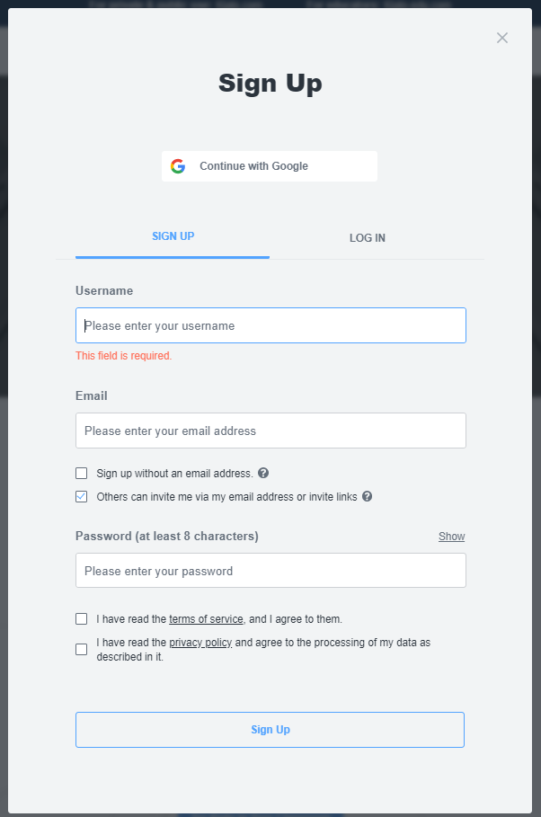
8
1
3
2
4
5
6
7
9
10

- التسجيل الجديد بحساب جوجل.
- التسجيل الجديد في الموقع بأي بريد إلكتروني.
- تسجيل الدخول إلى حساب مُنْشَأ سابقاً.
- كتابة اسم المستخدم (باللغة الإنجليزية فقط).
- كتابة البريد الإلكتروني.
- التسجيل بدون بريد إلكتروني.
- السماح للآخرين بدعوة المستخدم عبر البريد الإلكتروني أو بروابط الدعوة.
- كتابة كلمة المرور.
- الموافقة على بنود الخدمة وسياسة الخصوصية.
- إتمام التسجيل.

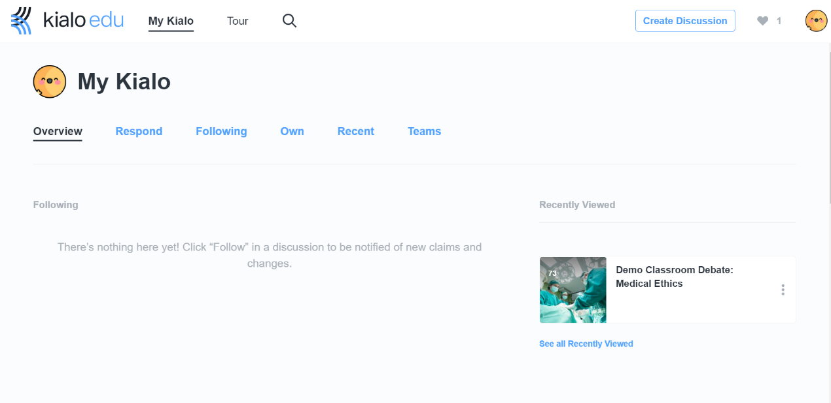
واجهة حساب المستخدم:

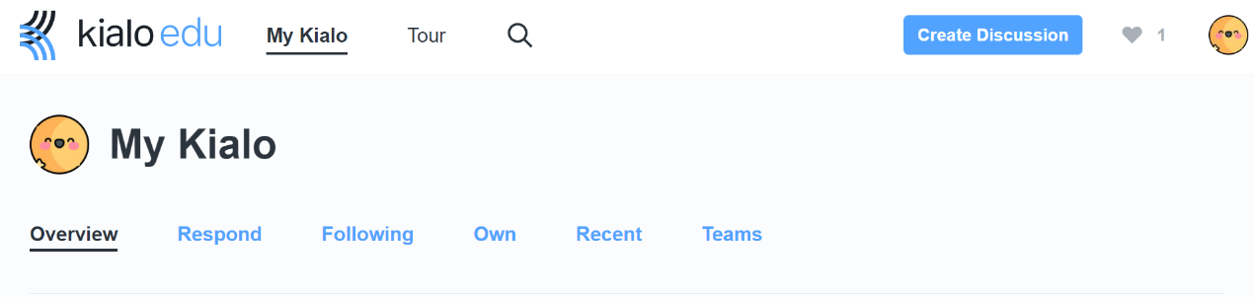
هنا توضيح لتبويبات الواجهة:
12
11
13
14
15
16

- نظرة عامة، تُعرض في هذه الصفحة جميع الفرق والمناقشات التي أنشأها المستخدم، أو يتابعها، إضافة إلى المناقشات التي شاهدها مؤخراً.
- تنبيهات بالاستجابات الواردة.
- النقاشات التي يتابعها المستخدم.
- النقاشات المُنشَأة من قبل المستخدم.
- النقاشات الأخيرة التي استعرضها المستخدم أو أنشأها حديثاً.
- الفِرَق.

إنشاء مناقشة:
17

- لإنشاء مناقشة جديدة ننقر على "إنشاء مناقشة" (Create Discussion)، ونحدد نمط نشرها كمناقشة خاصة (Private) لا يراها إلا المدعوين، أو عامة (Public) فيمكن لأي شخص إيجاد وعرض المناقشة والمشاركة بإنشاء الحجج وكتابة التعليقات. ونحدد نوع المناقشة كمناقشة تحتوي على أطروحة واحدة (Single Thesis)، أو أطروحات متعددة (Multiple Theses). والأطروحة هي الفرضية أو العبارة الرئيسية موضع المناقشة. في الموقع وُضع مثالاً للآراء حول كروية الأرض لبيان الفرق ما بين نوعي المناقشة. وللتوضيح فإن العبارة: (تقود الصراعات في أماكن العمل إلى تغييرات بنَّاءة ونتائج إيجابية) تمثل أطروحة واحدة فقط ويكون النقاش حول هذه العبارة بكتابة حجج تؤيدها أو تعارضها. في حين أن العبارة: (يترتب على وجود الصراعات في أماكن العمل عدة نتائج: إيجابية فقط/ سلبية فقط/ إيجابية وسلبية) تمثل عدة أطروحات لكل منها مؤيد ومعارض. وبذلك تكون المناقشة متعددة الأطروحات على صيغة سؤال: ما طبيعة الآثار المترتبة على وجود الصراعات في أماكن العمل؟ ويحتمل السؤال ثلاث إجابات لكل منها حجج مؤيدة أو معارضة، ولكل واحدة من تلك الحجج مؤيد ومعارض... وهكذا، فتتكون بذلك شجرة للمناقشة. بعد تحديد نوع المناقشة، نكتب عنواناً للمناقشة (Discussion Title) أو السؤال/العبارة الرئيسية للمناقشة، واختيارياً نحدد المتغيرات أو خلفية المناقشة (Background) وذلك لتعريف المستخدمين بالمناقشة وتقديم معلومات أساسية حولها، أو لإعطاء تعليمات أو حصر الموضوعات التي تُناقش والتنبيه على تلك التي لا ينبغي التطرق لها مما يساعد على بقاء محتوى المشاركات حول الموضوع الرئيسي للمناقشة، تظهر هذه المعلومات للمستخدمين عند زيارتهم للمناقشة، ويمكن عرضها في أي وقت من "قائمة المناقشة" كما سيرد لاحقاً. يمكن أيضاً إدراج رابط خارجي مع المناقشة بالنقر على أيقونة رابط (Link) لكتابة الرابط وتسميته باسم نصي لتضمين الرابط في ذلك النص. وبالإمكان أيضاً إضافة علامات "وسم" للمناقشة (Discussion Tags). ثم نحدد لغة المناقشة (Discussion Language) ويتاح هنا اختيار اللغة العربية. بعدها نختار صورة للمناقشة من محفوظات الحاسب/السحب والإفلات. وأخيراً ننقر على أيقونة "اتمام" (Complete). أثناء الخطوات السابقة، لنا أن تراجع عن إنشاء المناقشة بالنقر على أيقونة الإغلاق (×)، ثم تجاهل (Discard).

تظهر المناقشة لدى مُنشئها على الهيئة الآتية:
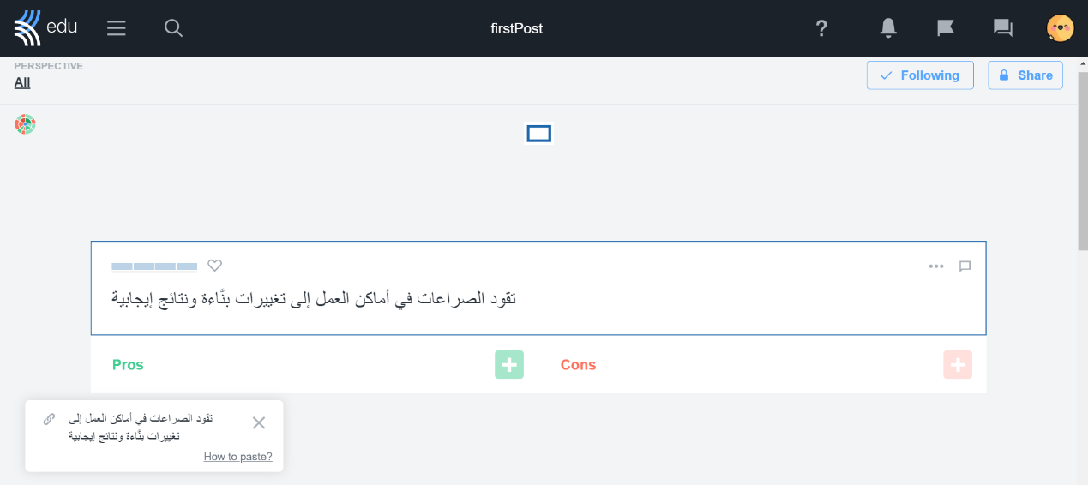
- مناقشة بأطروحة واحدة فقط:
- مناقشة بأطروحات متعددة:
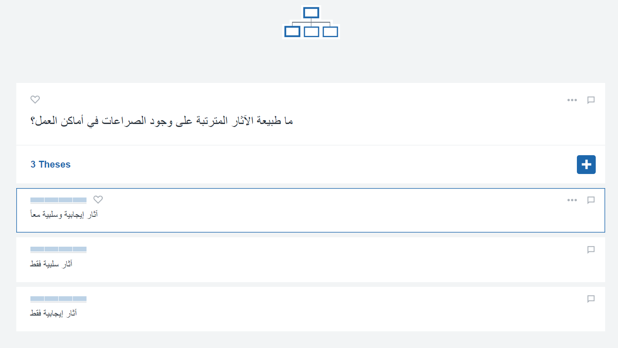

وهنا توضيح لمحتويات الصفحة:
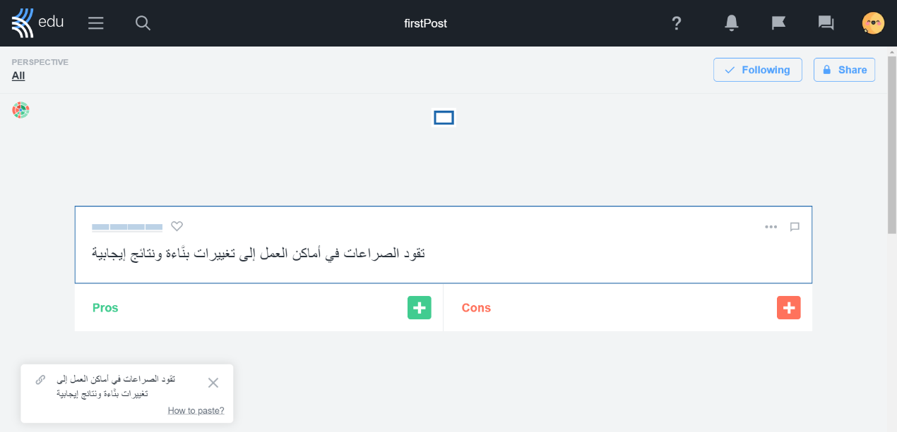
18
20
21
22
23
25
26
27
19
24

- وجهة النظر (perspective): افتراضياً، يُظهر شريط التصويت متوسط جميع الأصوات على كل ادعاء. يمكن تغيير وجهة النظر التي نرى المناقشة من خلالها للوصول مباشرة إلى وجهات نظر محددة ضمن الأعضاء المشاركين بالمناقشة، ومعرفة بما قيَّم كل منهم الحجج والادعاءات، وذلك عبر البحث عن اسم معين أو بعرض تلك التقييمات وفق الخيارات الآتية:
- وجهات نظر المجموعة-إجمالي الأصوات (Group Perspectives-aggregate votes): لعرض تصويت أعضاء المجموعة على كل حجة مؤيدة أو معارضة بحسب التصنيف الآتي:
  - الكل (All): لعرض متوسط جميع الأصوات على كل حجة.
  - الكُتَّاب، والمحررين، والمشرفين (Writers / Editors / Admins): لعرض متوسط أصوات الكُتاب على كل حجة.
  - المؤيدين-الذين قيَّموا الأطروحة بـ]3-4[ (Supporters - rated thesis 3-4): لرؤية كيف صوت المؤيدين للفرضية/الأطروحة الرئيسية على كل حجة.
  - المعارضين-الذين قيَّموا الأطروحة بـ]0-1[ (Opponents - rated thesis 0-1): لرؤية كيف صوت المعارضين للأطروحة الرئيسية على كل حجة.
  - إخفاء الأصوات (Don’t show votes): لإخفاء جميع الأصوات في المناقشة.
- وجهات نظر الكاتب (Writer Perspectives): لعرض أصوات كاتب محدد باختياره من ضمن قائمة الكتاب.
- وجهات نظر العارض (Viewer Perspectives): لعرض أصوات المستخدم "مالك الحساب" في المناقشة.
- تعرض الأيقونة معلومات حول المناقشة، ومخططها، وإحصاءاتها. ويتاح تحميل الإحصائية بصيغة (CSV).
- شجرة المناقشة، يمثل اللون الأزرق الأطروحات الرئيسية، والأخضر الحجج المؤيدة، والأحمر الحجج المعارضة. بالإمكان التنقل ما بين مستويات المناقشة بواسطة النقر على الشجرة وتفرعاتها، كما يمكن معاينة محتوى كل ادعاء بالمرور عليه بمؤشر الماوس. ومع ازدياد المشاركات، تتفرع الشجرة بهذه الصورة:
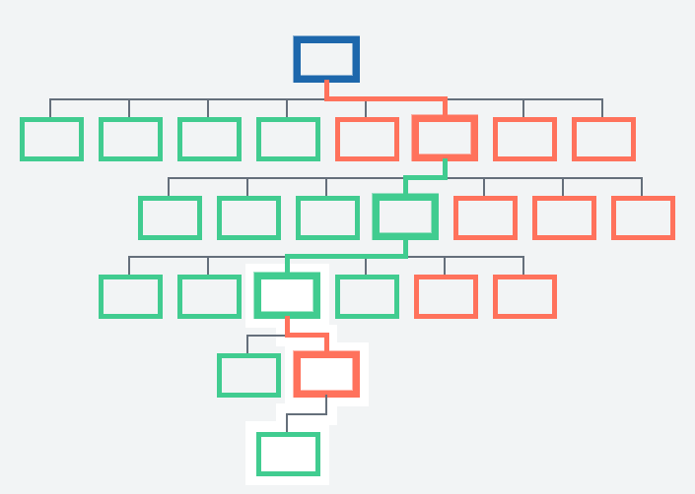

- معدل صحة الأطروحة (rate thesis veracity): يتأثر هذا المعدل بتقييم المشاركين وأصواتهم. جدير بالذكر أن التقييم للأطروحة بحسب صدقها وصحتها. أما تقييم الحجج والادعاءات المؤيدة أو المعارضة فيكون لمدى تأثير كل منها على الأطروحة الرئيسية. ويتدرج التقييم من ]0 إلى 4[، إذ تمثل الأرقام القيم الآتية:
- تقييم الأطروحات الرئيسية:
  - 0 = خاطئة (False).
  - 1 = غير محتملة (Improbable).
  - 2 = ممكنة (Plausible).
  - 3 = محتملة (Probable).
  - 4 = صحيحة (True).
- تقييم الادعاءات:
  - 0 = غير مؤثر (No Impact).
  - 1 = منخفض التأثير (Low Impact).
  - 2 = متوسط التأثير (Medium Impact).
  - 3 = مرتفع التأثير (High Impact).
  - 4 = شديد التأثير (Very High Impact).
- عنوان المناقشة (Discussion Title) ويمثل الأطروحة أو الفرضية الرئيسية، أما الفروع اللاحقة لها فتمثل الحجج المؤيدة أو المعارضة لها. وكل حجة في شجرة المناقشة تمثل أطروحة بحد ذاتها؛ لها ما يؤيدها من الحجج أو يعارضها. بالنقر على مساحة الأطروحة أو الحجة يظهر درج التفاصيل (Detail Drawer)، ويحتوي على أربع علامات تبويب هي:
- التعليقات وسجل التحرير (Comments and Edit History): تُعرض هنا جميع التعليقات على الأطروحة. في المساحة المخصصة لعرض التعليقات وسجل التحرير، يمكن إخفاء التعليقات وإظهارها بالنقر على إظهار التعليقات (Show comments). من خلال التعليقات يمكن التواصل مع الكُتاب خارج شجرة المناقشة؛ فمثلاً يمكن الإشارة إلى المشكلات المتعلقة بالصياغة، أو تقديم الاقتراحات، أو طرح الأسئلة حول الادعاء. ويتاح التفاعل مع التعليقات بشكر الكاتب أو الإبلاغ عنها بكونها رسائل مبتذلة أو مسيئة. ويعرض سجل التحرير التغييرات التي أجريت على الادعاء ويرمز لها بالرموز المبينة في الصورة الآتية:
ادعاء جديد
محذوف
معدل
نُقل إلى هنا
تغييرات متعددة
ادعاء مربوط
معلَّم
مُستعَاد
نُقل من هنا
مستخرج

نُقل هنا
هنا توضيح لبعض التغييرات التي يمكن إجراءها على الادعاء:
يعني نقل الادعاء (Moving a claim) تحريكه إلى موقع آخر في شجرة المناقشة وإزالته من مكانه الأول. بينما يُقصد بربط الادعاء (Linking a claim) نسخه إلى موقع جديد مع الاحتفاظ به في الموقع الأصلي. وأي تعديل يُجرى على الادعاء المربوط وإضافة أو إزالة ادعاء مؤيد/معارض إليه يُطَبَّق تلقائياً عليه في المواقع الأخرى، والاستثناء الوحيد من ذلك هو الحذف، فعند حذف أحد الادعاءات المربوطة لا يُحذف من المواقع الأخرى. ويتم نقل أو ربط الادعاءات بواسطة نسخها إلى الحافظة، ثم سحبها من الحافظة وإفلاتها في المكان المناسب.
وأما استخراج الادعاء (Extracting Claims) فيعني تحويله مع الادعاءات المتفرعة عنه إلى مناقشة جديدة. لاستخراج ادعاء، ننقر على أيقونة القائمة أعلى يمين الادعاء، ثم تختار "استخراج" (Extract) وستُفْتَح نافذة جديدة لإدخال عنوان المناقشة، بعد ادخال العنوان ننقر على إنشاء (Create). وتجدر الإشارة إلى أن هذه الخطوة لا يمكن التراجع عنها بعد تنفيذها. بعد استخراج الادعاء، تُحَوَّل المناقشة الأصلية إلى ارتباط في المناقشة الجديدة. وتكون أدوار المشاركين في المناقشة الجديدة كما كانت عليه في المناقشة الأولى، وينطبق هذا أيضاً على إعدادات الخصوصية.
ويوصف الادعاء بـ"مُستعاد" (Restored) عند استعادته بعد حذفه، إذ يؤرشَف الادعاء بعد حذفه ويمكن استعادته عن طريق النقر عليه بالزر الأيمن أو على أيقونة القائمة الخاصة به، ثم اختيار الغاء الحذف (Undelete). ولإزالة الادعاء المحذوف تماماً، ننقر على أيقونة القائمة ثم نختار "محو" (Expunge). مع ملاحظة أن إزالة الادعاء بهذه الطريقة يؤدي إلى إزالة جميع الادعاءات اللاحقة له، ولا يمكن استعادتها. ولا تُزال الادعاءات المقترحة إلا من قبل المشرفين.
- المشاركات المكررة (Duplicates): لتجنب تكرار الادعاءات في المناقشة، يُظهر الموقع الادعاءات المشابهة أثناء كتابة المستخدم للادعاء الجديد. وفي هذا التبويب تُعرض جميع التكرارات الموجودة في المناقشة، وبالإمكان نسخ أي منها إلى الحافظة.
- تعليم للمراجعة (Mark for Review): للإشارة إلى المشكلات المحتملة في الأطروحة عبر الاختيار من ضمن قائمة محددة بالآتي:
  - مبهمة (Unclear).
  - مبتذلة/مسيئة (Vulgar/abusive).
  - تحتوي على أكثر من ادعاء (More than one claim).
ويتاح اختيارياً توضيح أسباب وصف الأطروحة بأي من الصفات السابقة، وإدراج رابط، واقتباس الادعاء، والإشارة إلى المستخدمين.
- إحصاءات التصويت (Voting Stats): تُعرض هنا الأصوات التي تم الإدلاء بها على الأطروحة أو الحجة. ويمكن معرفة المستخدمين الذي صوتوا على كل قيمة بالنقر على أشرطة الرسم البياني.
- القائمة (Menu): تظهر الأيقونة في الزاوية العلوية اليمنى من كل بطاقة في شجرة المناقشة، ويختلف محتواها تبعاً لنوع المناقشة، ولكون المشاركة أطروحة رئيسية أم ادعاء مؤيد أو معارض، كما تختلف الأدوات بطبيعة الحال ما بين كاتب المشاركة والمستخدمين الآخرين. وأياً ما يكن قد تقود الأيقونة إلى مجموعة من الوظائف والأدوات الآتية:
- تحرير (Edit).
- النسخ إلى الحافظة (Copy to Clipboard).
- لصق ادعاء (Past Claim).
- السجل والتعليقات (Comment & History).
- تعليم للمراجعة (Mark for Review).
- إحصاءات التصويت (Voting Stats).
- استخراج (Extract).
- تفضيل (Bookmark).
- تعليم كمقروءة (Mark Branch Seen).
- حذف (Delete).
- بلاغ (Report).
- شكر الكاتب (Thank Author).
- أيقونات المشاركة على تويتر وفيس بوك.
- عرض/إخفاء التعليقات وسجل التحرير (Comments and Edit History).
- لإضافة ادعاء مؤيد (Pros).
- لإضافة ادعاء معارض (Cons).
تعني (Pros & Cons) الإيجابيات والسلبيات. وهذا يبين أن المناقشة تُبنى على تحليل منطقي نقدي للأطروحات الرئيسية وللحجج والادعاءات اللاحقة؛ ببيان النواحي الإيجابية دعماً لها، أو بسرد جوانب قصورها اعتراضاً عليها.
- الحافظة (Clipboard): يُحفظ أي ادعاء بعد نسخه في الحافظة، ويمكن لصقه تحت أي ادعاء آخر لإنشاء "ادعاء متعدد الروابط" أو لنقله إلى مكان آخر في شجرة المناقشة. ويتم ذلك باختيار "لصق" (Paste) من قائمة الادعاء المستهدف أو من خلال سحب محتوى الحافظة وإفلاته في بطاقة الادعاء. يتم إلحاق الادعاء بآخر تأييداً له أو اعتراضاً عليه، حيث يساعد هذا النقل على ربط الأفكار والنقاط ببعضها.
في أعلى الصفحة يظهر عنوان المناقشة، إضافة إلى الأيقونات الآتية:
دردشة المناقشة (Discussion Chat).
ادعاءات المستخدم التي عُلِّمت للمراجعة (My claims that have been marked for review).
الإشعارات (Notifications).

تمكين/تعطيل وضع المساعدة (Enable/disable help mode "H").
البحث (Search).

افتراضياً، تُظهر خانة البحث الادعاءات والتعليقات المشابهة لكلمات البحث في المناقشة الحالية باختيار البحث عن أحد الخيارات: (البحث عن الادعاءات Search claims / البحث عن التعليقات Search comments \ البحث عن الادعاءات المقترحة Search suggested comments). وبالإمكان البحث في جميع المناقشات العامة والخاصة التي يملك المستخدم صلاحية الوصول لها، وذلك باختيار نطاق البحث من القائمة المنسدلة: (في هذه المناقشة In this discussion / في جميع المناقشات In all discussions). ويُتاح تضمين الادعاءات المحذوفة في البحث بوضع علامة (√) عند "تضمين الادعاءات المحذوفة" (Include deleted claims).
كما يمكن البحث في عناوين المناقشات بالنقر على "البحث في عناوين المناقشات" (Search Discussion Titles). وللبحث عن الادعاءات المعلَّمة بوصف معين، نكتب في خانة البحث كلمة (marked:) متبوعة بالوصف مثل: (marked:true). ويتاح البحث عن مشاركات عضو معين بكتابة كلمة (author:) متبوعة باسم العضو مثل: (author:677Noora).
قائمة المناقشة (Discussion Menu).

وتضم قائمة التبويبات الآتية:
- الصفحة الرئيسية (Home).
- وجهات النظر (Perspectives).
- التصويت الموجه (Guided Voting): يُستخدم لإرشاد المستخدم إلى الادعاءات التي لم يصوت عليها بعد. كما يعرض هذا الوضع تناقضات التصويت لمراجعتها؛ فمثلاً إذا قيم المستخدم ادعاء معارض "ناحية سلبية" بأنه قوي التأثير على الأطروحة الرئيسية، وقيم الأطروحة الرئيسية على أنها أيضاً قوية التأثير "صحيحة"، يقوم وضع التصويت الموجه بتنبيهه إلى مراجعة تلك التناقضات. كما يخفي هذا الوضع أصوات الآخرين لتجنب التصويت "مع الجماعة" أو محاولات موازنة أصوات الأشخاص المُختلَف معهم. وبطبيعة الحال، يجب تمكين التصويت في المناقشة لتفعيل وضع التصويت الموجه.
- معلومات المناقشة/وإحصاءاتها/ومخططها الهيكلي (Info/Stats/Topology).
- إعدادات المناقشة (Discussion Settings). لتغيير إعدادات المناقشة، وتنقسم إلى إعدادات عامة وإعدادات متعلقة بالدعوات والأذونات:
  - الإعدادات العامة (General):
    - لغة المناقشة (Discussion Language).
    - صورة المناقشة (Discussion Image).
    - الخلفية (Background).
    - إضافة رابط (Add Link).
    - وسوم المناقشة (Discussion Tags).
    - خيارات المناقشة (Discussion Options). وتشمل الآتي:
      - السماح بطلبات المشاركة (Allow participation requests).
      - السماح بالتصويت (Allow Voting).
      - تحديد من يمكنه رؤية تصويت المستخدمين على الادعاءات (Who can see users' votes on claims). وتتحدد بالاختيارات: (جميع المشاركين All participants / مشرفي المناقشة Discussion admins / المستخدمين فقط Only the users themselves).
      - عرض كُتاب الادعاءات (Display claims' authors): (أبداً Never / للمشرفين فقط Only for admins / لجميع المستخدمين For all users). "هذا الإعداد يسري على المناقشات الخاصة فقط".
    - التغذية الراجعة (Teacher Feedback). يمكن تمكينها أو تعطيلها بوضع/إلغاء علامة (√) عند عبارة "تمكين التغذية الراجعة للمعلم" (Enable Teacher Feedback).
    - إجراءات المناقشة (Discussion Actions). وتشمل الآتي:
      - تغيير نوع المناقشة (Change Discussion Type): لتغيير نوع المناقشة (أطروحة كعبارة رئيسية واحدة - سؤال يحتمل عدة أطروحات رئيسية).
      - أرشفة المناقشة (Archive Discussion): عند أرشفة المناقشة يمكن لكل المدعوين الوصول إليها دون إجراء تغييرات جديدة.
      - تصدير المناقشة (Export Discussion): تحميل جميع الادعاءات بصيغة ملف نصي (txt).
  - إعدادات الدعوات والأذونات (Invites & Permissions):
    - الظهور (Visibility): يمكن للفرق والمستخدمين المدعوين فقط الوصول إلى المناقشة الخاصة. ولإظهار المناقشة لجميع مستخدمي الموقع، لابد من نشر المناقشة (Publish Discussion). لا يمكن إعادة المناقشة المنشورة إلى الوضع الخاص إلا بالتواصل مع الدعم الفني.
    - رابط الوصول إلى المناقشة (Discussion Access Link): يمكن لأي مستخدم لديه الرابط الوصول إلى المناقشة وإن لم تتم دعوته لها. عند تمكين الرابط (Enable)، بإمكان المناقشة تحديد صلاحيات المستخدمين بأحد الخيارات (عارض Viewer / كاتب Writer / محرر Editor). يمكن إلغاء تفعيل الرابط بالنقر على تعطيل (Disable). يختص هذا الرابط بالمناقشات الخاصة فقط، ويتيح للمالك التحكم بتوقيت دخول غير المدعوين للمناقشة، ولا يتغير الرابط عند تعطيله وإعادة تمكينه.
    - رابط دعوة المشاركين (Participant Invite Link): بهذا الرابط يمكن لأي شخص الانضمام إلى المناقشة بالدور الذي يحدده المالك (عارض Viewer / كاتب Writer / محرر Editor / مشرف Admin). يُمَكَّن الرابط بالنقر على تمكين (Enable)، ويتم تعطيله بالنقر على تعطيل (Disable). ويتغير الرابط عند تعطيله وإعادة تمكينه.
    - الدعوة إلى هذه المناقشة (Invite to this Discussion): لدعوة المستخدمين بواسطة البحث باسم المستخدم، أو البريد الإلكتروني، أو باختيار فريق مُنشأ سابقاً. يُكتب اسم الفريق ابتداءً بشرطة مائلة "/" ثم اسم الفريق مباشرة، ولمالك المناقشة تحديد دور الفريق بأحد الخيارات (عارض Viewer / كاتب Writer / محرر Editor / مشرف Admin / مالك Owner). كما يمكن إرسال رسائل دعوة إلى عناوين البريد الإلكتروني مع إقصاء العناوين التي لها حسابات في الموقع أو تضمينها.
    - البحث بين المستخدمين المدعوين (Search Among Invited Users). تُعرض قائمة لأعضاء المناقشة ودور كل منهم.
- الادعاءات المقترحة (Suggested Claims). تعرض هنا الادعاءات المقترحة من قبل المستخدمين الذين لا يملكون صلاحية الكتابة في المناقشة. وبالإمكان إظهار أو إخفاء الادعاءات المؤرشَفَة من ضمن تلك المقترحات. يُكتب الادعاء المقترح بنفس طريقة إنشاء الادعاء، ويُقبل من مشرف المناقشة، ويُضاف أسفل منه مقترحات جديدة مؤيدة أو معارضة. قبْل القبول، لا يظهر المقترح إلا لكاتبه ومشرفي المناقشة. يمكن لكاتب الاقتراح أن يؤرشِف المقترح، وعندها لن تظهر إشعارات به لدى مشرفي المناقشة، وله التراجع عن الأرشفة وتعديل المقترح. ولمشرفي المناقشة التعليق على المقترح ومناقشته مع الكاتب قبل قبوله.
- التعليقات المقترحة (Suggested Comments): لعرض التعليقات المقترحة من قبل المستخدمين الذين لا يملكون صلاحية الكتابة في المناقشة. تُكتب التعليقات المقترحة بنفس طريقة كتابة التعليقات من قبل المشاركين في المناقشة، إلا أن المقترَحة لا تُعرض إلا بعد قبول مشرف المناقشة.
- طلبات المشاركة (Participation Requests). تُعرض هنا طلبات المستخدمين الذين يرغبون بالمشاركة في المناقشة.
- عرض/إخفاء المحذوفات (Show/Hide Deleted).
- نشاطاتي (My Activities).
- مفضلتي (My Bookmarks).
- ادعاءاتي (My Claims).
- المساعدة (Help). تفعيل وضع المساعدة بعرض شروحات لمحتويات صفحة المناقشة.

نسخ المناقشات، وأرشفتها، وحذفها:
لإنشاء نسخة من المناقشة ننقر على أيقونة القائمة (Menu) بجانب المناقشة في صفحة المستخدم الرئيسية، ثم نختار "استنساخ" (Clone). يمكن تغيير عنوان المناقشة المستنسَخة أو الإبقاء على العنوان كما هو. وبالإمكان الاقتصار على إنشاء نسخة من الادعاءات فقط، أو تضمين التغييرات والتعليقات والأصوات. ويُتاح نسخ المناقشة للمالك والمشرفين فقط.
ومن خلال معالج النسخ والدعوة (Clone and Invite Wizard)، يقوم المعلم بإنشاء نسخ متعددة من المناقشة، وإرسالها إلى فريق كنسخ مستقلة لكل فريق أو مستخدم يُكتب معرفه (Invite each to their own cloned discussion)، ويُتاح إنشاء نسخة مستقلة لكل عضو في الفريق بتفعيل خيار "إنشاء نسخة منفصلة لكل عضو في الفريق" (Create a separate clone for each team member). وللمعلم أن يحدد أدوار الفرق والأعضاء المدعوين.
كما يمكن دعوة الفرق والمستخدمين المعنيين إلى جميع المناقشات المستنسَخة (Invite each to all cloned discussions)، مع تحديد دورهم في المناقشة. وللمعلم تضمين التعليقات والتغييرات من المناقشة الأصل إلى المناقشات المستنسخة. وله إرسال تنبيهات عبر البريد الإلكتروني إلى المستخدمين المدعوين.
لا يعمل معالج النسخ والدعوة بشكل افتراضي، وللإفادة منه لابد من التواصل أولاً مع الدعم الفني.

يمكن أرشفة أو حذف أي مناقشة من إعدادات المناقشة كما مر سابقاً. وبالإمكان أيضاً أرشفة المناقشات مباشرةً من الصفحة الرئيسية للمستخدم، وذلك بالنقر على أيقونة القائمة (Menu) بجانب المناقشة، ثم اختيار أرشفة (Archive)، عند القيام بذلك سيُضاف خيار الحذف (Delete) إلى القائمة.
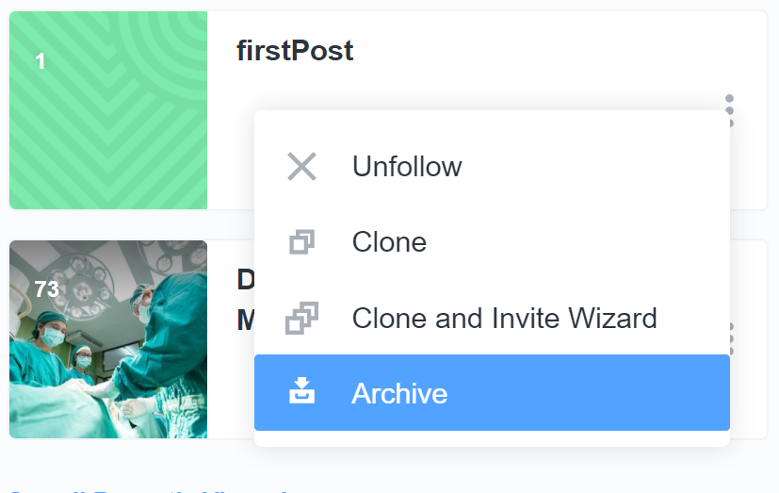
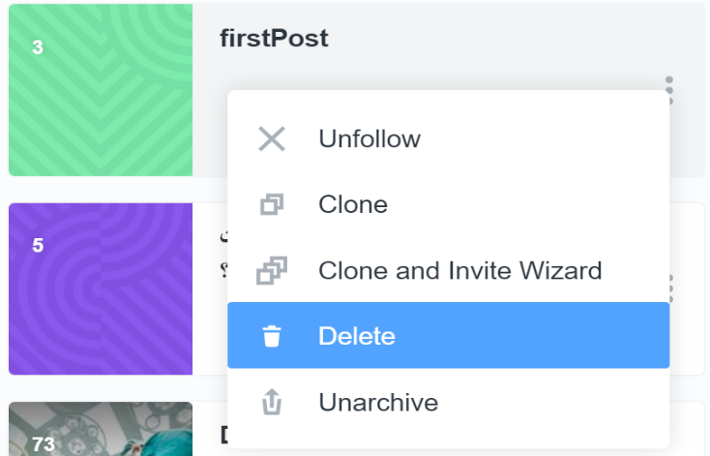

إنشاء الفرق:
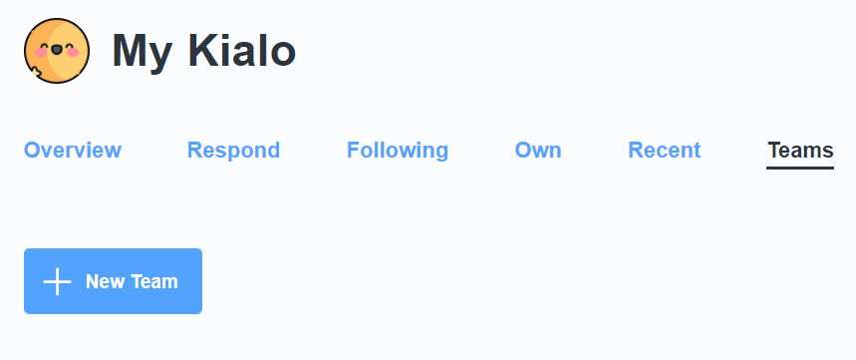
28

- لإنشاء فريق، ننقر على تبويب فِرَق (Teams) من واجهة المستخدم الرئيسية، ثم ننقر على أيقونة إضافة فريق جديد (+ New Teams).

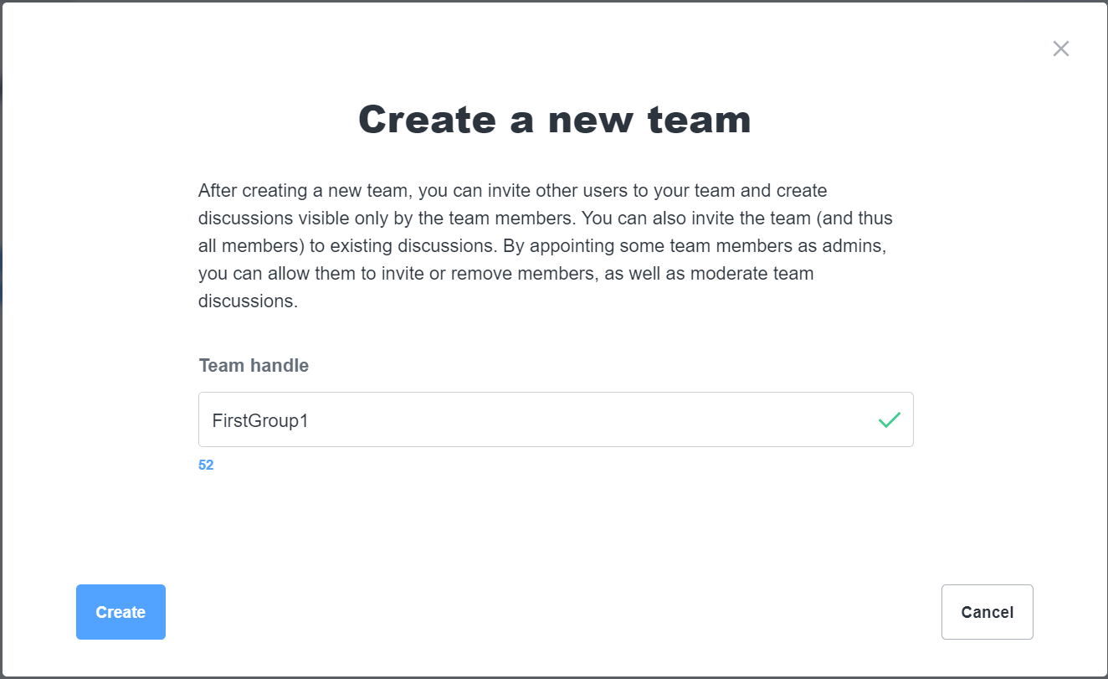
29

- نسمي الفريق الجديد باسم يخلو من الرموز والفراغات (المسافات بين الكلمات)، وبالإمكان الكتابة هنا باللغة العربية. كما يمكن للمعلم تعيين مشرفين للفرق بمنحهم صلاحيات دعوة الأعضاء وإزالتهم والإشراف على مناقشات الفريق.
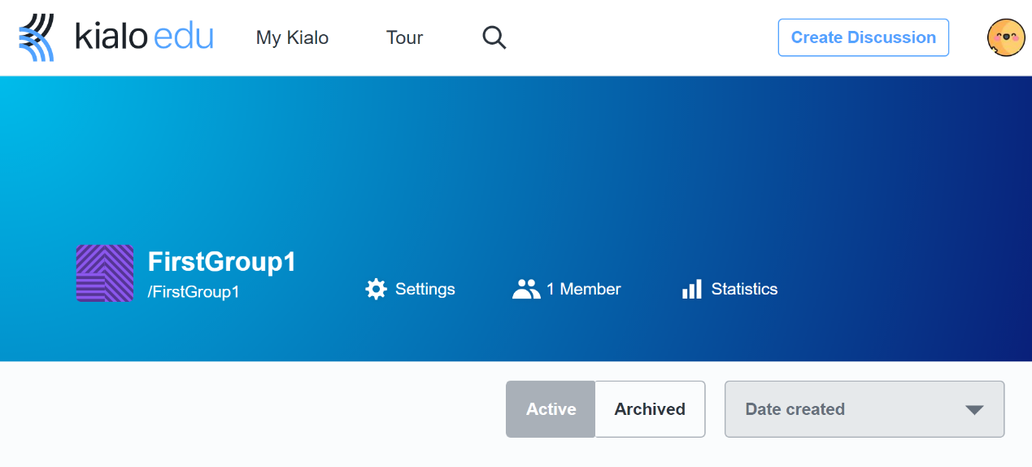
31
32
33
34
35
30
36

- اسم الفريق.
- الإعدادات وتتضمن:
- إعدادات الفريق:
  - إزالة صورة الفريق الرمزية (Remove) أو استبدالها (Replace).
  - تعديل اسم الفريق (Name) وهو اسم العرض، والمقبض (Handle)، وهو المسمى الذي يظهر في نهاية رابط الفريق، ويجب ألا يحتوي على مسافات أو رموز.
  - إضافة وصف للفريق (Description).
  - إضافة رابط موقع الفريق (URL)، في حال كان للفريق موقع خارجي.
  - السماح لمشرفي الفريق فقط بدعوة الفريق للمناقشات.
  - حذف الفريق (Delete Team).
- صفحة بوابة الفريق (Team Portal Page):
  - إضافة صورة غلاف (Cover Image)، عن طريق الاختيار من محفوظات الحاسب/السحب والإفلات.
- إغلاق صفحة الإعدادات (Close)، أو حفظ التغييرات (Save).
- أعضاء الفريق: تُظهر الأيقونة عدد الأعضاء المنضمين للفريق، وبالنقر عليها يمكن للمعلم القيام بالآتي:
- تحديد طريقة انضمام الأعضاء للفريق بأحد الخيارات الآتية:
  - رابط دعوة الفريق (Team Invite Link): حيث يمكن لأي شخص استخدام الرابط للانضمام إلى الفريق، ويلزَمه التسجيل في الموقع إن لم يكن يمتلك حساب مُعَد سابقاً. للحصول على الرابط ننقر على تمكين (Enable)، فتظهر نافذة تأكيد أو إلغاء (Enable - Cancel). ويتاح للمعلم تعطيل الرابط بالنقر على أيقونة تعطيل (Disable). مع ملاحظة أن رابط الانضمام للفريق يتغير كلما قام المعلم بتعطيله وإعادة تفعيله.
  - رابط تقسيم الفريق (Team Allocation Link): يتيح هذا الخيار للمعلم دعوة وتوزيع مجموعة كبيرة من المستخدمين بالتساوي إلى نسخ متعددة من هذا الفريق. وبحسب الموقع ولأسباب متعلقة بالأمان فإن هذا الرابط لا يمكن تفعيله إلا بالتواصل مع الدعم الخاص بالموقع، وذلك بالنقر على أيقونة تمكين (Enable)، ثم النقر على كلمة دعم (support) ضمن النص الظاهر على الشاشة.
  - الدعوة إلى الفريق (Invite to team): في هذه الحالة يقوم المعلم بكتابة عناوين البريد الإلكتروني الخاصة بالطلبة، وله كتابة رسالة دعوة اختيارية، كما يمكنه تحديد ما إذا كانت الرسالة تُرسل إلى جميع العناوين المدونة، أم فقط لمن لم يشتركوا بعد في الموقع.
- البحث بالاسم عن أعضاء الفريق.
- إحصاءات الفريق: يُعرض جدول بأسماء أعضاء الفريق، وبجانب كل اسم تظهر أعداد الحجج التي أنشأها العضو والعدد الكلي لمشاركاته في "شجرة المناقشة" والأصوات التي أدلى بها. ويمكن تحميل هذه الإحصائية بصيغة (CSV) بالنقر على أيقونة التحميل
- عرض المناقشات النشطة (Active) والمؤرشَفَة (Archived) التي يشارك بها الفريق.
- فرز قائمة المناقشات.
- إنشاء مناقشة خاصة بالفريق: من خلال هذه الأيقونة يمكن للمعلم أن ينشئ مناقشة جديدة، ويحدد نمط نشرها كمناقشة خاصة (Private) لا يراها إلا المدعوين، أو عامة (Public) فيمكن لأي شخص إيجاد وعرض المناقشة والمشاركة بإنشاء الحجج وكتابة التعليقات. كما يحدد المعلم هنا دور أعضاء الفريق في هذه المناقشة بأحد الخيارات: عارض (Viewer)، أو كاتب (Writer)، أو محرر (Editor)، أو مشرف (Admin). يمكن أيضاً للمعلم أن يحدد أي من الفرق الأخرى سينضم إلى هذه المناقشة، بوضع علامة (√) عند اسم الفريق من خيار "دعوة أعضاء الفريق من" (Invite team members from). وبقية خطوات إنشاء المناقشة مطابقة لما ذُكر في الفقرة رقم (17).

أدوار المشاركين في المناقشة
يوجد خمسة أدوار للمستخدم أو الفريق: مالك، ومشرف، ومحرر، وكاتب، وعارض.
- المالك: هو مُنشئ المناقشة، وله نفس أدوار المشرف، لكن ليس للمشرف تغيير دور المالك في المناقشة. يكون مستخدم واحد فقط هو مالك المناقشة، فلا يتعدد هذا الدور لكن بإمكان المالك أن ينقله إلى مستخدم آخر.
- المشرف: له صلاحيات إدارة المناقشة، وبإمكانه تعديل إعداداتها، وتغيير نوعها ووسومها ومعلوماتها، وتغيير أدوار المستخدمين الآخرين، ودعوة مشاركين جدد، وقبول الادعاءات والتعليقات المقترحة، أو إعادة إرسالها لمقدميها لمراجعتها.
- المحرر: بإمكانه إنشاء وتعديل ونقل وحذف جميع الادعاءات في المناقشة، وتعليمها للمراجعة.
- الكاتب: له صلاحيات إنشاء الادعاءات، ونقل وتحرير أو حذف ما يكتبه من ادعاءات، وربطها في موقع آخر من شجرة المناقشة.
- العارض: هو الدور الافتراضي لجميع المستخدمين، للعارض صلاحيات محدودة لكن بإمكانه التصويت على الادعاءات وتقييمها. وفي حال رغبته بإضافة ادعاء أو تعليق عليه أن يقدمه كادعاء أو تعليق مقترح. يسري هذا على المناقشات العامة وإن لم يكن المستخدم مدعواً لها. أما في المناقشات الخاصة، فتَجب دعوة المستخدم أولاً قبل أن يتمكن من عرضها.
وبإمكان مالك المناقشة ومشرفيها تغيير الأدوار من إعدادات المناقشة: "قائمة المناقشة ← إعدادات المناقشة ← الدعوات والأذونات" (Discussion Menu → Discussion Settings → Invites and Permissions)، ثم تغيير الدور من القائمة المنسدلة الظاهرة على يمين اسم كل عضو، وستُحفظ التغييرات تلقائياً. كما يمكن لأي مستخدم دُعي إلى المناقشة أن يغير دوره إلى دورٍ أدنى، مثلاً من محرر إلى كاتب أو أن يلغي دوره تماماً. يكون ذلك باتباع الخطوات السابقة، وعند تغييره لدوره، لا يمكنه التراجع عن هذا التغيير بنفسه.

مشاركة المناقشة
تتم مشاركة المناقشة إما بنسخ رابط صفحة المناقشة (URL)، أو بالنقر على أيقونة المشاركة (Share) أعلى يمين الصفحة، ثم اختيار منصة التواصل (تويتر أو فيس بوك)، بعدها ستُفتح نافذة لإكمال التغريدة أو المنشور ثم نشره. يمكن مشاركة أي مناقشة عامة بهذه الطريقة، أما المناقشات الخاصة فلن يتمكن أحد من رؤيتها إلا بعد تفعيل "رابط الوصول للمناقشة" أو باستخدام "رابط دعوة المشاركين" كما ذُكر في الصفحة رقم (19).
ويمكن تضمين المناقشة في موقع آخر بالنقر على أيقونة المشاركة، ثم "تضمين المناقشة" (Embed Discussion)، ثم نسخ الكود الأول ولصقه في صفحة الموقع الخارجي. وفي حالة لم يتم التضمين بالكود الأول، يُستخدم الكود الثاني المخصص لبعض المواقع وأنظمة إدارة التعلم.
انتهى..
نــرجو لكم الفائدة والتـوفيــق

